

**SYMPOSIUM.**

**UNA APROXIMACIÓN PSICOLÓGICA A LAS MIGRACIONES VASCAS.**

**EL SÍNDROME DE ULISES EN LOS INMIGRANTES Y EMIGRANTES VASCOS DE AYER Y DE HOY**

**SALA DE ACTOS DE LA FACULTAD DE PSICOLOGÍA DE DONOSTIA. VIERNES 10 DE MAYO DEL 2019.**



**09,00. INAUGURACIÓN.**

**-Isabel Vergara. Decana de la Facultad de Psicología de la UPV/EHU.**

**-Gorka Álvarez Aramburu. Director para la Comunidad vasca en el Exterior del Gobierno vasco.**

**09,30 . CONFERENCIAS INAUGURALES. El SÍNDROME DE ULISES EN EL EXILIO Y LAS MIGRACIONES VASCAS**

**“Los hijos de Gernika. El exilio de los niños vascos y el Síndrome de Ulises”**

**Xabier Irujo. Center of Basque Studies. University of Reno, Nevada.**

**“Vascos que van y vienen, El Síndrome de Ulises en los inmigrantes y emigrantes vascos. Vascos de Oregón y vascos de Gabón.**

**Joseba Atxotegi. Profesor de la Universidad de Barcelona. Exsecretario reelecto de la Sección de Psiquiatría Transcultural de la Asociación Mundial de Psiquiatría WPA.**

**10, 45 PRIMERA MESA REDONDA. APROXIMACION HISTÓRICA Y HUMANA A LAS MIGRACIONES VASCAS.**

**“La emigración como patología social: evolución, causas e interpretaciones sobre la emigración vasca de los siglos XIX- XX”**

**Oscar Álvarez Gila. Profesor de la Facultad de Historia de la UPV/ EHU.**

**“La inmigración en Euskadi”**

**Julia Shershneva. Profesora de sociología de la UPV/EHU e investigadora de Ikuspegi.**

**Moderador. José Pizarro Carrasco, Alumno de doctorado de Psicología de la UPV/EHU.**

**11,45 Descanso.**

**12, 15 SEGUNDA MESA REDONDA. UNA MIRADA PSICOLÓGICA A LAS MIGRACIONRES VASCAS**

**“Apoyo psicológico en el proceso migratorio”**

**Karmele Salaberría.  Psicóloga. Directora del Departamento de Personalidad, Evaluación y Tratamiento Psicológico de la de la UPV/EHU.**

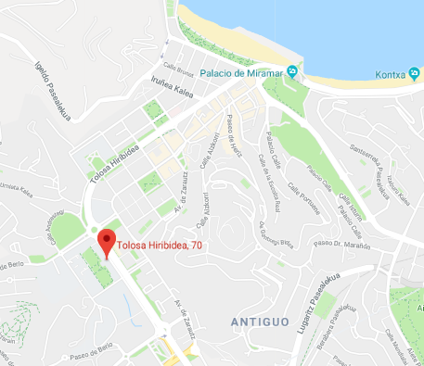**“Análisis cualitativo de redes de apoyo y salud psicológica de mujeres inmigrantes asociadas en grupos de mujeres”**

**-Itziar Alonso. Profesora de la Facultad de Psicología de la UPV/EHU.**

**“La migración en espejo. Migrantes vascos y brasileños”**

**Nekane Basabe. Profesora del Departamento de Psicología Social de la UPV/EHU.**

**Moderador. Edgard Chamorro. Estudiante de Máster. Facultad de Psicología UPV/EHU**

**14 00-14,30. DEBATE GENERAL.**



**16,00. TERCERA MESA REDONDA. RECOMENDACIONES DE BUENAS PPRÁCTICAS EN LA SALUD MENTAL EN LA MIGRACIÓN.**

**“La perspectiva asistencial. Políticas migratorias de la Unión Europea e intervención social e institucional desde Derechos Humanos”**

**Iñaki Markez.  Vicepresidente de la Asociación Vasca de Salud Mental (OME-AEN).**

**Director de la Revista Norte de Salud mental.**

**“Identidad e integración en las migraciones del siglo XXI”**

**Nekane Basabe. Profesora de Psicología social de la UPV/EHU.**

**“Los retos del trabajo psicosocial en una asociación de inmigrantes en Euskadi. Aplicaciones sobre el Síndrome de Ulises”**

**Heldy Soraya Ronquillo. Trabajadora social. Presidenta de la Asociación de inmigrantes “Bidez bide” de Zarautz.**

**“Análisis psicológico de los vascos que han emigrado en el siglo XXI. Experiencias y recomendaciones**

**Edurne Elorriaga. Profesora de la Facultad de Psicología de la UPV/EHU.**

**Moderadora. Irune Bolaños. Oficina del Alto Comisionado de las NacionesUnidas para los Derechos Humanos. Ginebra**

**18,15. CONFERENCIA DE CLAUSURA.**

**“Procesos de radicalización en los inmigrantes”**

**Joseba Atxotegi. Profesor titular de la Universidad de Barcelona. Exsecretario reelecto de la Sección de Psiquiatría Transcultural - Asociación Mundial de Psiquiatría WPA.**

**19,00. ACTO DE CLAUSURA.**

**-Karmele Salaberria.  Directora del Departamento de Personalidad, Evaluación y Tratamiento de la Facultad de Psicología de la UPV/EHU**

**Facultad de Psicología de Donostia**

**Tolosa Hiribidea, 70**

**20018 Donostia**

**Gipuzkoa**